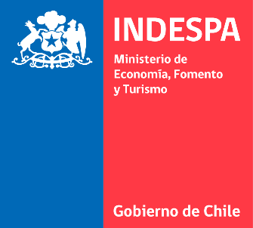

ANEXO 1: DECLARACIÓN JURADA SIMPLE

CONCURSO CAPITAL SEMILLA: CHILOÉ

Yo,……………………….………………….………..…………………………………………………………

RUT N° ……………………………………………….. vengo en declarar bajo juramento y para todos los

efectos legales, que:

Toda la información aportada, así como la documentación entregada al Instituto Nacional de Desarrollo Sustentable de la Pesca Artesanal y de la Acuicultura de Pequeña Escala – INDESPA y al Fondo de Solidaridad e Inversión Social – FOSIS, durante el proceso de postulación en el marco del CONCURSO “CAPITAL SEMILLA: CHILOÉ” AÑO 2025, es completamente fidedigna y actual.

Declaro, asimismo, que la postulación individual presentada a mi nombre ha sido efectuada bajo mi consentimiento y en pleno conocimiento de las Bases de este Concurso, las que declaro conocer y aceptar de manera íntegra.

Al mismo tiempo declaro, en el caso de ser beneficiada, mi compromiso de participar en la totalidad de las instancias que sean necesarias en el marco de la ejecución del concurso (100% de las jornadas convocadas por FOSIS e INDESPA) y de realizar un buen uso de los recursos de inversión recibidos en el marco de dicho concurso.

Ante lo anterior, detallo la siguiente información requerida por parte de INDESPA y FOSIS:

|  |  |  |  |
| --- | --- | --- | --- |
| Caleta |  | Comuna (registrad a en RSH) |  |
| Teléfono |  | | |
| Correo electrónico |  | | |
| Línea de financiamiento a la que se postula |  | | |

Firma

FECHA / / 2025

Página **20** de **20**